Rokkantsági ellátás
Ki jogosult rokkantsági ellátásra?
- Rokkantsági ellátásra az a megváltozott munkaképességű személy jogosult,
akinek a foglalkoztathatósága az egészségi állapota alapján rehabilitációval helyreállítható, azonban a komplex minősítés szakmai szabályairól szóló rendeletben meghatározott egyéb körülményei miatt foglalkozási rehabilitációja nem javasolt, valamint akinek az egészségi állapota 51–60% között van és a rehabilitálhatóság szociális szempontú vizsgálata alapján a rehabilitációja nem javasolt (B2 kategória),
- akinek egészségi állapota alapján tartós foglalkozási rehabilitációt igényel, azonban a komplex minősítés szakmai szabályairól szóló rendeletben meghatározott egyéb körülményei miatt foglalkozási rehabilitációja nem javasolt, és egészségi állapota 31-50 % közötti (C2 kategória),
- akinek a foglalkoztathatósága rehabilitációval helyreállítható, vagy aki tartós foglalkozási rehabilitációt igényel és a kérelem benyújtásának, vagy a felülvizsgálat időpontjában az öregségi nyugdíjkorhatár betöltéséig hátralevő időtartam az 5 évet nem haladja meg,
- aki kizárólag folyamatos támogatással foglalkoztatható és egészségi állapota 1-30 % közötti (D kategória),
- akinek egészségkárosodása jelentős és önellátásra nem vagy csak segítséggel képes, és egészségi állapota 1-30 % közötti (E kategória),
valamint aki a 2012. január 1-je előtt érvényes szabályozás szerint
- az irányadó nyugdíjkorhatár betöltése előtt állt, és I. vagy II. csoportos rokkantsági nyugdíjban részesült. Az irányadó öregségi nyugdíjkorhatár elérésekor a nyugellátás a jogosultsági feltételek fennállása esetén lesz megállapítható. Ebben az esetben kérni kell a rokkantsági ellátás megszüntetését, és a lakóhely szerint illetékes nyugdíjbiztosítási igazgatóságnál az öregségi nyugdíj megállapítását,
- az 57. életévét 2011. december 31-ig betöltötte, és korábban III. csoportos rokkantsági nyugdíjban részesült. Az irányadó öregségi nyugdíjkorhatár elérésekor a nyugellátás a jogosultsági feltételek fennállása esetén lesz megállapítható. Ebben az esetben kérni kell a rokkantsági ellátás megszüntetését, és lakóhely szerint illetékes nyugdíjbiztosítási igazgatóságnál az öregségi nyugdíj megállapítását,
- az 57. életévét 2011. december 31-ig betöltötte, és korábban baleseti rokkantsági nyugdíjban részesült. Az irányadó öregségi nyugdíjkorhatár elérésekor a nyugellátás a jogosultsági feltételek fennállása esetén lesz megállapítható. Ebben az esetben kérni kell a rokkantsági ellátás megszüntetését, és lakóhely szerint illetékes nyugdíjbiztosítási igazgatóságnál az öregségi nyugdíj megállapítását,
- az 57. életévét 2011. december 31-ig betöltötte, és korábban rendszeres szociális járadékban részesült. Az irányadó öregségi nyugdíjkorhatár elérésekor a nyugellátás a jogosultsági feltételek fennállása esetén lesz megállapítható. Ebben az esetben kérni kell a rokkantsági ellátás megszüntetését, és lakóhely szerint illetékes nyugdíjbiztosítási igazgatóságnál az öregségi nyugdíj megállapítását,
- 2011. december 31-éig átmeneti járadékban részesült. Rokkantági ellátást az irányadó nyugdíjkorhatár betöltéséig kapnak, annak elérésekor kérni kell a rokkantsági ellátás megszüntetését, és a lakóhely szerint illetékes nyugdíjbiztosítási igazgatóságnál az öregségi nyugdíj megállapítását.
Mekkora a rokkantsági ellátás összege?
Új igénylők rokkantsági ellátásának mértéke, minimum és maximum összege
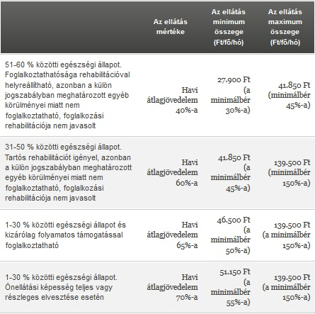
Felülvizsgálatot követően megállapított rokkantsági ellátások összege

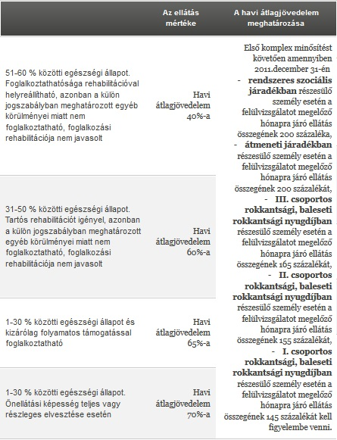
Soros felülvizsgálatot követően a rokkantsági ellátás összege csak állapotjavulás esetén lehet kevesebb a felülvizsgálatot megelőző hónapra járó ellátás összegénél.
Mely időponttól lehet a rokkantsági ellátást megállapítani?
A rokkantsági ellátást a jogosultsági feltételek bekövetkezésének napjától, de legkorábban a kérelem benyújtásának napját megelőző hatodik hónap első napjától lehet megállapítani.
A rokkantsági ellátás mellett lehet-e keresőtevékenységet folytatni?
A rokkantsági ellátás mellett lehet keresőtevékenységet folytatni, feltéve, ha 3 egymást követő hónapon keresztül nem haladja meg a kereset a minimálbér másfélszeresét (152.250,-Ft).
Az ellátás megszüntetésének feltétele, hogy a 3 egymást követő hónap mindegyikében (külön-külön) meghaladja az ellátásban részesülő személy jövedelme a minimálbér 150 százalékát.
A biztosított egyéni és társas vállalkozók esetében a megszüntetési korlát a garantált bérminimum 150 százaléka.
Jogosult-e utazási kedvezményre a rokkantsági ellátásban részesülő személy?
Utazási kedvezményre az a megváltozott munkaképességű személy jogosult, aki
- rokkantsági ellátásban részesül, és 2011. december 31-én I., illetve II. csoportos rokkantsági nyugdíjra volt jogosult, vagy akinek az egészségi állapota a rehabilitációs hatóság komplex minősítése alapján 30%-os vagy kisebb mértékű,
- rokkantsági ellátásban részesül, amennyiben 2011. december 31-ig 57. életévét betöltötte és 2011. december 31-én III. csoportos rokkantsági nyugdíjra vagy rendszeres szociális járadékra volt jogosult.
Mely esetben kell visszafizetni a rokkantsági ellátást?
Ha a rokkantsági ellátást azért kellett megszüntetni, mert a megváltozott munkaképességű személyt a foglalkoztatásra irányuló jogviszony létesítéséhez szükséges jognyilatkozat hiányában (bejelentés nélkül) alkalmazták. Ebben az esetben a megszüntetés időpontját megelőző 12 hónapra – az ennél rövidebb időtartamban fennálló jogosultság esetén a jogosultság valamennyi hónapjára – folyósított ellátás vissza kell fizetni.
Vissza kell fizetni továbbá a rokkantsági ellátást abban az esetben is, ha az bármely okból megszüntetésre kerül, és a volt ellátottat jogalap nélküli kifizetés miatt 90 napon belül visszafizetésre kötelezték.
A kilencven napon túl jogalap nélkül felvett ellátás visszaköveteléséről a felróhatóság esetén az illetékes rehabilitációs szakigazgatási szerv külön határozatban dönt.
Mikor szüntetik meg a rokkantsági ellátásra való jogosultságot?
Ha az ellátásban részesülő személy:
- kérte,
- más rendszeres pénzellátásban részesül, ide nem értve a keresőképtelenségre tekintettel folyósított táppénzt, baleseti táppénzt,
- egészségi állapotában olyan tartós javulás következett be, amely alapján a jogosultsági feltételek már nem állnak fenn,
- keresőtevékenységet folytat és jövedelme 3 egymást követő hónapon keresztül meghaladja a minimálbér 150 százalékát,
- foglalkoztatására a foglalkoztatásra irányuló jogviszony létesítéséhez szükséges jognyilatkozat hiányában került sor,
- az értesítési kötelezettségét neki felróható okból nem teljesíti, vagy a felülvizsgálat során neki felróható okból nem működik együtt.
Nyugdíjszerző szolgálati időnek minősül-e a rokkantsági ellátás folyósításának időtartama?
A rokkantsági ellátás összegéből nyugdíjjárulékot nem vonnak, ezért a folyósítás időtartama nem minősül nyugdíjszerző szolgálati időnek.
Van-e bejelentési kötelezettsége a rokkantsági ellátásban részesülő személynek?
A rokkantsági ellátásban részesülő személynek tizenöt napon belül értesítenie kell a rehabilitációs hatóságot, ha
- a jogosultsági feltételeket megalapozó körülményeiben változás következett be, vagy
- keresőtevékenységet folytat és a jövedelmének 3 egymást követő hónapon keresztül meghaladja a minimálbér 150 százalékát. A bejelentéssel egyidejűleg a jövedelem összegét is igazolni kell.

